Proiectul didactic al lecției
Disciplina: Matematică
Clasa: a X-a, profil umanist.
Unitatea de conținut: Funcții numerice. Ecuații. Inecuații. Sisteme
Numărul lecției în unitatea de conținut (conform proiectării didactice de lungă durată): 6/12
Durata lecției: 45 de minute.
Subiectul lecției: Inecuații de gradul II cu o necunoscută
Unități de competență:
3.6. Transpunerea unor situații reale și/sau modelate în limbaj matematic, utilizând funcții de gradul I, gradul II, funcția putere, funcția radical, funcția exponențială, funcția logaritmică, proporționalitatea directă, proporționalitatea inversă și rezolvarea problemei obținute.
3.8. Rezolvarea tipurilor studiate de ecuații, inecuații, sisteme.
3.9. Aplicarea funcțiilor, ecuațiilor, inecuațiilor sistemelor pentru a studia și explica procese fizice, chimice, biologice, sociale, economice etc.;
3.11. Justificarea unui demers sau rezultat obținut sau indicat cu funcții, ecuații, inecuații, sisteme, recurgând la argumentări.
3.12. Investigarea valorii de adevăr a unei afirmații, propoziții referitoare la funcții, ecuații, inecuații, sisteme. Obiectivele lecției: La finele lecției, elevii vor fi capabili:
O.1 –Să recunoască inecuații de gradul II în diverse contexte.
O.2 – Să aplice metoda intervalelor la rezolvarea inecuațiilor de gradul II.
O.3 –Să rezolve inecuațiile de gradul II cu parametru discutând valorile acestuia.
O.4 – Să manifeste independență, gândire și acțiune în procesul rezolvării inecuațiilor.
Tipul lecției: lecție de formare a capacităților de înțelegere a cunoștințelor.
Tehnologii didactice:
- Forme: frontală; în perechi; individual.
- Metode: metoda exercițiului; algoritmizarea; problematizarea; metoda lucrului cu manualul.
Mijloace de învățământ:
- I. Achiri, P. Efros, V. Garit, V. N. Prodan, Matematică. Manual pentru clasa a X-a. Editura Prut Internațional. Chișinău, 2012;
- Computerul; Proiectorul sau tabla interactivă;
- Linkul nr.1: https://educatieinteractiva.md/ordine-simpla/7378
- Linkul nr.2: https://quizizz.com/admin/quiz/66b2613b5131fc8d1030e78f?source=quiz_share
Evaluarea: formativă, evaluare orală și în scris, reciprocă; răspuns oral, exercițiu rezolvat.
Scenariul lecției
Etapele activității didactice | Obiective | Demersul acțional al lecției | Timp  (în minute) | Tehnologia realizării  (Metodă/Formă de activitate/Resurse)
Evocare | O.1 | - Momentul organizatoric.  - Verificarea temei pentru acasă:  Ce metodă de rezolvare a inecuației de gradul II am studiat?  - Captarea inițială a atenției elevilor:  Descompuneți în factori expresiile:  $$x^{2}-25$$  $$x^{2}+2x$$  $$x^{2}-7x+12$$  Rs: $x^{2}-25=(x-5)(x+5)$  $x^{2}+2x=x\left(x+2\right)$  $$x^{2}-7x+12=(x-3)(x-4)$$  Metodele de descompunere ne vor ajuta să rezolvăm mai rapid inecuațiile de gradul II.  - Formularea obiectivelor. | 5 min | Activitate frontală;  Problematizarea.
Realizarea sensului | O.1  O.2  O.3 | - Predarea-învățarea materiei noi.  Tema din manual pag. 117.  Vom studia cea dea doua metoda de rezolvare a inecuaţiilor de gradul II.  Metoda intervalelor  - Aducem inecuația la forma generală:  ${ax}^{2}+bx+c>0(<, ≥, ≤)$cu condiția a$≠0$; a,b,c$∈$R  - Determinăm rădăcinile ecuației asociate:  $${ax}^{2}+bx+c=0$$  - Reprezentăm rădăcinile pe axa numerelor:  Desenăm axa numerică și marcăm pe ea punctele corespunzătoare rădăcinilor ecuației. Aceste puncte împart axa în intervale.  - Alegem un punct din fiecare interval și determinăm semnul:  Pentru fiecare interval delimitat de rădăcini, alegem un număr oarecare (un punct de test) și înlocuim cu x în inecuația inițială.  Semnul valorii obținute este și semnul pe întreg intervalul.  Construim ”curba semnelor”.  - Scriem soluția:  În funcție de semnul inecuției inițiale și de semnele pe fiecare interval, determinăm mulțimea soluțiilor.  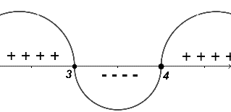  - Exemplu rezolvat:  $x^{2}-7x+12≤$0  x²-7x+12=0  x₁=3 și x₂=4  Construim curba semnelor:  Rs: S=[3,4] | 7 min  3 min | Forme de activitate: frontală;  Exercițiul rezolvat;  Resurse:  Calculatorul, proiectorul.  Forme de activitate: frontală.
Reflecție | O.1  O.2  O.3  O.4 | - Consolidarea materiei și formarea capacităților:  Rezolvarea exercițiilor frontal la tablă:  Ex 2 a-f , Ex 4 a, b, c, Ex 5 a (Anexa nr.1)  - Aplicații:  Linkul nr.1  - Evaluarea atingerii obiectivelor preconizate:  Test Quizizz  Linkul nr.2  - Bilanțul lecției. Concluzii;  Ce metode de rezolvare a inecuațiilor de gradul II am studiat?  - Temă pentru acasă:  Tema 2.6 (Inecuații de gradul 2 cu o necunoscută), pag. 116, 3 , pag. 116. | 17 min  5 min  5 min  3 min | Forme de activitate:  Frontal la tablă;  Metode: Jocul didactic;  Lucru în perechi.  Evaluare formativă

Anexa nr. 1
”Matematica. CULEGERE DE EXERCIȚII ȘI PROBLEME. PROFIL UMANIST. Autor: Victor Iavorschi”

Ex 1, pag 46
Să se rezolve în mulțimea $R$ inecuația:
$a)x^{2}<4$;
$b)4x^{2}≤9$;
$c){(2x-5)}^{2}<1$;
$d)16-(2{x-3)}^{2}≥0$;
$e)x^{2}>1$;
$f){9x}^{2}≥16$;
$g){(3-5x)}^{2}>49$;
$h){81-(2x-3)}^{2}≤0$;
$i)(3{x-2)}^{2}>0$;
$j)(1-2{x)}^{2}<0$;
$k)(5{x-1)}^{2}≤0$;
$l)(4x-3)^{2}≥0$;

Ex 2, pag 46
Să se rezolve în mulțimea $R$ inecuația:
$a)x^{2}-2x+3>0$;
$b)x^{2}-4x+3>0$;
$c)2x^{2}-5x+2<0$;
$d)2x^{2}+5x-3≥0$;
$e)4x^{2}-12x+9>0$;
$f)-x^{2}+6x-8≥0$;
$g)x^{2}-2x+5<0$;
$h)-4x^{2}+4x-1>0$;
$i)-2x^{2}+5x≥0$;

Ex 3, pag 46
Aflați domeniul de definiție al funcției:
$a)f\left(x\right)=\sqrt{x^{2}-5x+4}$;
$b)f\left(x\right)=\sqrt{x^{2}-25}$;
$c)f\left(x\right)=\sqrt{x^{2}+2x+4}$;
$$d)f\left(x\right)=\frac{1}{\sqrt{x^{2}-5x+6}}$$
$e)f\left(x\right)=\sqrt{-x^{2}+3x}$;
$$f)f\left(x\right)=\frac{3x}{\sqrt{-x^{2}+9x-14}}$$

Ex 4, pag 46
Aflați valorile parametrului real $a$ pentru care următoarele ecuații au două soluții reale distincte:
$a)x^{2}-ax+a+1,25=0$;
$b)ax^{2}+2ax-3a+1=0$;
$c)\left(a-1\right)x^{2}+ax-2a+1=0$;

Ex 5, pag 46
Aflați valorile parametrului real a pentru care următoarele ecuații au soluții reale:
$$a) x-ax-a+3=0;$$
$$b) (2a+1)x²-(2a-1)x+a=0;$$
$$c) (a-1)x²-2x+a=0$$

Ex 6, pag 46
Să se determine $a∈R^{*}$ pentru care $(a-3) x²-ax-a<0$, oricare ar fi $x∈R.$

Ex 7, pag 46
Să se determine$a∈R$ pentru care $x²+ax+2≥0$, oricare ar fi $x∈R.$

Ex 8, pag 46
Determinați $a ∈ R$, pentru care graficul funcției $f: R→R$, $f(x)=(a+1)x^{2}+3(a-1)x+a-1$, intersectează axa $O_{x}$ în două puncte distincte.

Ex 9, pag 46
Să se afle valorile parametrului real $m$ pentru care $(m-1)x²+mx+m-1>0$, oricare ar fi $x∈R$.

SOLUȚII: Ex 2 a-f , Ex 4 a, b, c, Ex 5 a (Anexa nr.1)
Ex 2, pag 46
Să se rezolve în mulțimea $R$ inecuația:

$a)x^{2}-2x+3>0$;
$x^{2}-2x+3=0$;
$∆=4-12=-8$(ecuația nu are soluții)
Pentru x=0 obținem $0^{2}-2∙0+3=+3$
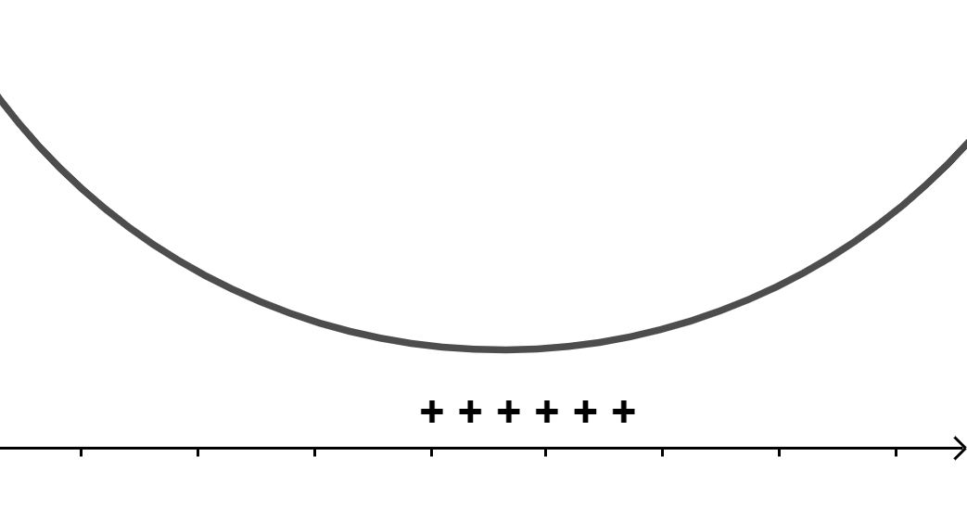
$$S=R$$

$b)x^{2}-4x+3>0$;
$$x^{2}-4x+3=0$$
$$∆=16-12=4$$
$$x_{1}=\frac{4-2}{2}=1; x_{2}=\frac{4+2}{2}=3$$
Pentru $x=0,$obținem $0^{2}-4∙0+3=+3$
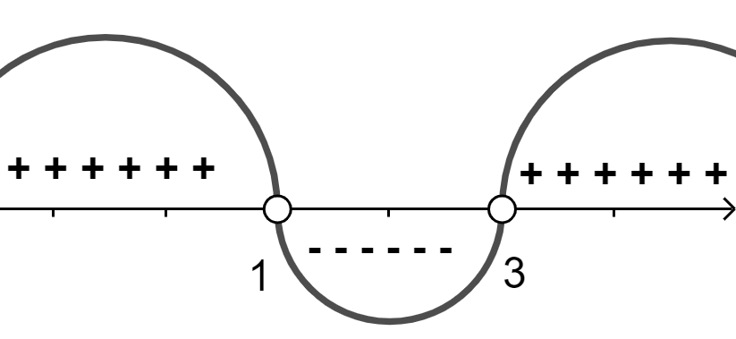
$$S=\left(-∞;1\right)∪\left(3;+∞\right)$$

$c)2x^{2}-5x+2<0$;
$$2x^{2}-5x+2=0$$
$$∆=25-16=9$$
$$x_{1}=\frac{5-3}{4}=\frac{2}{4}=\frac{1}{2}; x_{2}=\frac{5+3}{4}=2$$
Pentru $x=0,$obținem ${2∙0}^{2}-5∙0+2=+2$

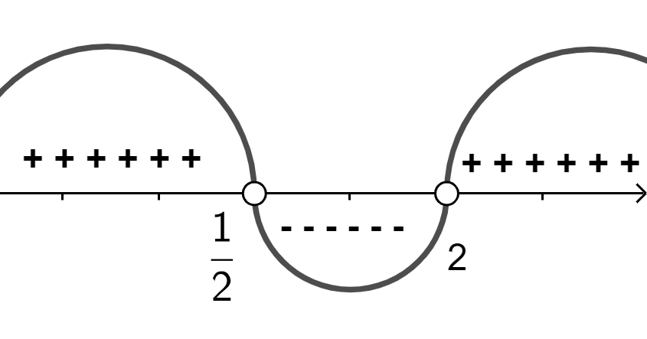
$$S=\left(\frac{1}{2};2\right)$$

$d)2x^{2}+5x-3≥0$;
$2x^{2}+5x-3=0$;
$$∆=25+24=49$$
$$x_{1}=\frac{-5-7}{4}=-3;x_{2}=\frac{-5+7}{4}=\frac{1}{2}$$
Pentru $x=0,$obținem ${2∙0}^{2}+5∙0-3=-3$
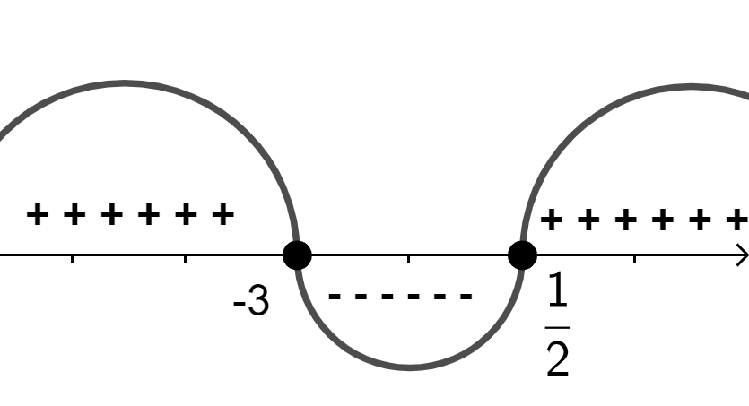
$$S=\left.\left(-\right.∞;-3\right]∪\left[\frac{1}{2};+∞\right.)$$

$e)4x^{2}-12x+9>0$;
$$S=\left(-∞;\frac{3}{2}\right)∪\left(\frac{3}{2};+∞\right)$$
$f)-x^{2}+6x-8≥0$;
$S=\left[2;4\right]$.

Ex 4, pag 46
Aflați valorile parametrului real $a$ pentru care următoarele ecuații au două soluții reale distincte:

$a)x^{2}-ax+a+1,25=0$;
Ecuația are două soluții reale distincte(diferite), deci $∆>0$
$$a=1;b=-a;c=a+1,25$$
$$∆=a^{2}-4∙1∙\left(a+1,25\right)=a^{2}-4a-5>0$$
$$a^{2}-4a-5>0$$
Rezolvăm inecuația obținută prin una din metodele studiate:
$$a^{2}-4a-5=0$$
$$∆=16+20=36$$
$$a_{1}=\frac{4-6}{2}=; a_{2}=\frac{4+6}{2}=5$$
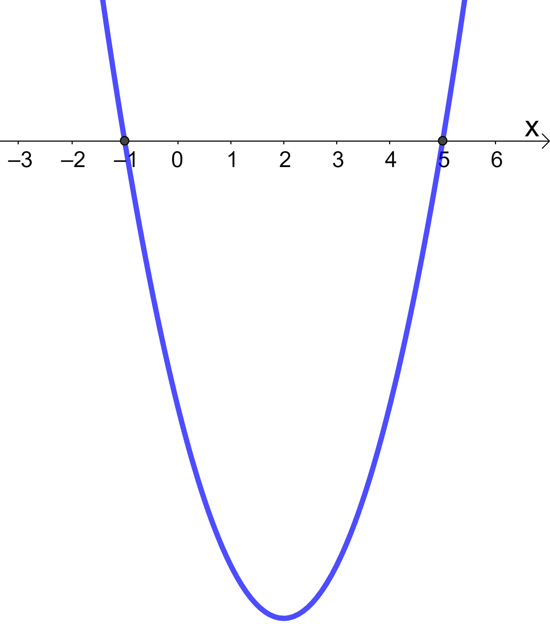
$$a∈\left(-∞;-1\right)∪\left(5;+∞\right)$$

$b)ax^{2}+2ax-3a+1=0$;
Ecuația are două soluții reale distincte(diferite), deci $∆>0$
$$a=a;b=2a;c=-3a+1$$
$$∆={4a}^{2}-4∙a∙\left(-3a+1\right)={4a}^{2}+12a^{2}-4a={16a}^{2}-4a>0$$
16$a^{2}-4a>0$
Rezolvăm inecuația obținută prin una din metodele studiate:
$${16a}^{2}-4a=0$$
$$4a\left(4a-1\right)=0$$
$$a_{1}=0; a_{2}=\frac{1}{4}$$
$$a∈\left(-∞;0\right)∪\left(\frac{1}{4};+∞\right)$$

Ex 5, pag 46
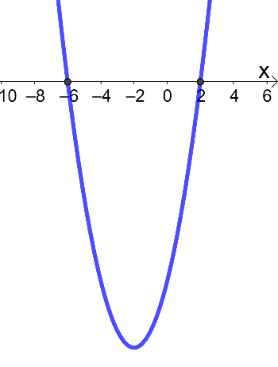
Aflați valorile parametrului real a pentru care următoarele ecuații au soluții reale:
$$a) x-ax-a+3=0;$$
Ecuația are soluții reale, deci $∆≥0$
$$a=1;b=-a;c=-a+3$$
$$∆=a^{2}-4∙1∙\left(-a+3\right)=a^{2}+4a-12≥0$$
$$a^{2}+4a-12≥0$$
Rezolvăm inecuația obținută prin una din metodele studiate:
$$a^{2}+4a-12=0$$
$$∆=16-4∙1∙\left(-12\right)=16+48=64$$
$$a_{1}=\frac{-4-8}{2}=-6; a_{2}=\frac{-4+8}{2}=2$$

$$a∈\left(-∞;-6\right)∪\left(2;+∞\right)$$

